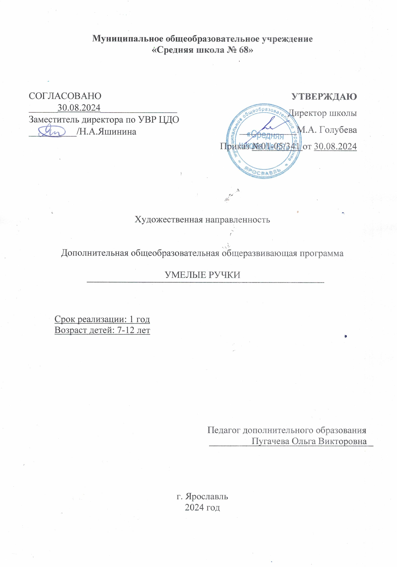

ОГЛАВЛЕНИЕ

- Пояснительная записка …………………………………………………………............…..2
- Учебно-тематический план………………………………………………………...……….4
- Содержание программы……………………………………………………………….…....4
- Обеспечение программы……………………………………………………………............5
- Мониторинг образовательных результатов…………………………………..……….......7
- Список информационных источников……………………………………………...…......7
- Приложение 1. Календарно-учебный график………………………………………..........8
- Приложение 2. Мониторинг освоения дополнительной общеобразовательной общеразвивающей программы………………………………………………………...........9

- ПОЯСНИТЕЛЬНАЯ ЗАПИСКА

Дополнительная общеобразовательная общеразвивающая программа «Умелые ручки» разработана с учетом нормативных документов:
- Федеральный закон от 29.12.12 г. № 273-ФЗ «Об образовании в Российской Федерации»;
- Приказ Министерства просвещения Российской Федерации от 27.07.2022 № 629 "Об утверждении Порядка организации и осуществления образовательной деятельности по дополнительным общеобразовательным программам"(Зарегистрирован 26.09.2022 № 70226);
- Концепция развития дополнительного образования детей до 2030 года и плана мероприятий по ее реализации (Распоряжение Правительства РФ от 31 марта 2022 г. N 678-р);
- Стратегия развития воспитания в Российской Федерации на период до 2025 года, утвержденной распоряжением Правительства от 29.05.2015 № 996-р;
- Санитарные правила СП 2.4.3648-20 «Санитарно-эпидемиологические требования к организации воспитания и обучения, отдыха и оздоровления молодежи», утвержденные 28.09.2020 (Постановление № 28 Главного государственного санитарного врача РФ);
- Приказ департамента образования Ярославской области от 07.08.2018 № 19-нп «Об утверждении Правил персонифицированного финансирования дополнительного образования детей в Ярославской области».
- Устав муниципального общеобразовательного учреждения «Средняя школа № 68».
- Положение о центре дополнительного образования детей в средней школе № 68. Приказ № 01-07/219 от 06.06.2019.
Особой популярностью среди учащихся школы пользуются объединения по изготовлению сувениров, поделок, игрушек. Изготовление изделий ручного труда – универсальное средство для тренировки рук. Изготовление поделки - это не только выполнение определенных движений, существует взаимосвязь рук и интеллекта. Даже простые ручные работы требуют постоянного внимания, заставляют ребенка думать, анализировать задание, планировать ход выполнения, тем самым обогащая его внутренний мир.
Широкие возможности для этого имеет одно из интереснейших видов декоративно - прикладного творчества - римейк (remake)- переделка. Многие современные технологии носят это название. Сырьем для производства служат уже использованные материалы: ткани, бумага, пластик, упаковачные материалы и т.д. Такой процесс в промышленности очень важен т.к. сохраняются природные ресурсы, и нет дополнительных затрат на приобретение материалов, а старые использованные вещи получают новую жизнь
Дополнительная общеобразовательная общеразвивающая программа «Умелые ручки» имеет художественную направленность.
Данная программа способствует овладению учащимися приемами работы с разнообразными видами материалов, подготавливает их к социально - экономическим условиям, профессиональному самоопределению.
Программой предусмотрено обучение детей, таким видам технологий:
- Поделки из упаковочного материала. Конфетные коробки, украшенные самыми разнообразными рисунками, узорами, с блестящей поверхностью являются хорошим материалом для творчества. Используя этот картон можно создавать разнообразные шкатулки, объемные коробочки, рамки и т.д.
- «Полицвет» - это техника нанесения рисунка на бумагу или ткань стружкой оточенных восковых карандашей, при нагревании она плавиться, проникает в волокна ткани или бумаги, при охлаждении рисунок остывает.
- Бисероплетение - это техника плетения из бусинок, пайеток, бисера разнообразной бижутерии, браслеты, колье, бутоньерок.
- Поделки из ткани, ниток, пряжи - это разнообразные варианты обработки материалов бывших в использовании. Это переделка устаревшей одежды, вязаных вещей в современные красивые и полезные вещи.
Актуальность программы заключается в привитии детям навыков труда и самостоятельной работы, в развитии специальных навыков, необходимых для творческого самовыражения и творческой импровизации в работе.
Новизна программы отражается в комплексности, предусматривающей соединение техник работы с разными видами материалов.
Направленность программы: художественная.
Цель программы - создание организационно-методических и психолого-педагогических условий для формирования и развития творческих способностей, личностных компетенций обучающихся в процессе занятий декоративно-прикладным творчеством.
Образовательные задачи:
− расширить кругозор детей в области традиционных и современных декоративных техник, и технологий;
− научить обучающихся отдельным приемам, технике и технологии изготовления поделок из различных материалов;
− сформировать специальные умения и навыки в области декоративно-прикладного творчества.
Развивающие задачи:
−развить творческие способности (фантазию, образное мышление, художественно-эстетический вкус и др.);
− развить у обучающихся интерес к познанию окружающего мира, удовлетворить потребность в получении новых знаний в области декоративно-прикладного творчества.
Воспитательные задачи:
− формировать у обучающихся личностные качества (ответственность, исполнительность, трудолюбие, аккуратность декоративно-прикладного творчества;
− формировать у обучающихся культуру труда.
Возраст обучающихся: обучающиеся 7-12 лет.
Срок реализации программы: 1 год, 72 часа
Режим занятий: 1 раз в неделю по 2 часа.
Ожидаемые результаты:
- Знание традиционных и современных декоративных техник, и технологий.
- Умение работать с и инструментами: ножницами, линейкой, иглой, крючком.
- Овладение отдельными приемами, техниками и технологиями изготовления поделок из различных материалов.
- Развитие фантазии, образного мышления, художественно-эстетического вкуса и др.).
- Предъявление детьми продуктов своего творческого труда: открытки, поделки, сувениры и т.д.
- Желание заниматься декоративно-прикладным творчеством: декупажем, полицветом, бисероплетением и другими видами.
- Участие в школьных и городских конкурсах технического и художественного творчества;
Форма занятий по данной программе состоят из теоретической и практической частей, причем большее количество времени занимает практическая часть. Теоретическая часть занятий при работе максимально компактна и включать в себя необходимую информацию о теме и предмете знания. Форму занятий можно определить, как творческую деятельность детей.
Формы подведения итогов: промежуточная аттестация — выставка.

- УЧЕБНО-ТЕМАТИЧЕСКИЙ ПЛАН

№  п/п | Название раздела. | Всего часов | Теория | Практика
1. | Техника безопасности.  Материалы и инструменты. | 2 | 2 | -
2. | Поделки из упаковочных материалов | 12 | 1 | 11
3. | Декупаж | 20 | 1 | 19
4. | «Полицвет» | 12 | 1 | 11
5. | Бисероплетение | 14 | 1 | 13
6. | Поделки из ниток, пряжи , ткани, кожи | 12 | 1 | 11
 | Итого | 72 | 7 | 65

Календарный учебный график

Продолжительность  учебного года | 02.09.24-31.05.25  (с 02.09.24 по 10.09.24 комплектование групп;  начало учебных занятий 11.09.24)
Продолжительность учебного процесса | 36 недель  1 полугодие 16 недель  11.09.24-31.12.24 (включая осенние каникулы)  2 полугодие – 20 недель  10.01.25-31.05.25(включая весенние каникулы)
Режим работы объединения  «Умелые ручки» | 2 часа в неделю

- СОДЕРЖАНИЕ ПРОГРАММЫ
Раздел 1. Техника безопасности. Материалы и инструменты. (2ч.)
Введение в тему: Знакомство с искусством декоративно-прикладного творчества, организация выставки детских работ. образцы изделий.
Литература декоративно-прикладного творчества.
Техника безопасности.
Материалы и инструменты: картон, бумага, гофрированная бумага, клей ПВА, ножницы, циркуль, линейка, нитки, ткань, бисер.
Форма проведения занятия: теоретическое, беседа.
Раздел 2. Поделки из упаковочных материалов (12ч)
Виды упаковочных материалов. Многообразие материалов: картон, бумага разных видов, ткань, «бросовый» материал, текстильные материалы (нитки, тесьма и т.д.).
Технологические приемы обработки материалов.
Разметка: на глаз, по шаблону, трафарету, с помощью линейки.
сборка и способы соединение деталей: клеем, нитками, переплетением, скручиванием, пластилином. Приемы безопасной работы с инструментами (ножницами, иглой, стекой). Форма проведения занятия: теоретическое, бесед, практическая работа.
Раздел 3. Декупаж (20ч)
Основные инструменты и материалы, необходимые для работы в технике декупаж.
Отличительные особенности каждого вида рукоделия, представленного в данной программе. Основные стили декупажа. Виды декупажа, области применения. Виды декоративных композиций. Области использования изделий, выполненных в технике декупажа. Приемы декорирования интерьера. Использовать различные элементы различных техник в готовом изделии. Оформлять готовые изделия, создавая целостный образ (в соответствии с отличительными особенностями каждой техники).
Форма проведения занятия: теоретическое, бесед, практическая работа.
Раздел 4. «Полицвет» (12ч)
Основные материалы для работы в технике «полицвет» восковые мелки, глянцевый картон. Основные инструменты и приемы выполнения при работе в технике «полицвет» (подойдет маленький "дорожный" утюг, без отверстий на его "подошве"), бумажные салфетки, подложка (подойдет газета, обои, использованная бумага).
Техника безопасности при работе с утюгом.
Форма проведения занятия: теоретическое, бесед, показ трудовых приемов, практическая работа.
Раздел 5. Бисероплетение (14ч)
Основные инструменты и материалы, необходимые для работы в технике бисероплетение. Изучение основных методов и техник работы с бисером.
Знакомство с материалом, цветом, формирование основных навыков работы.
Обучение чтению схем плетения.
Форма проведения занятия: занятие художественная мастерская, занятие-практикум. Приемы и методы: наглядный, практический, создание ситуации успеха.
Дидактический материал: образцы работ, иллюстрации с изображениями, видеоматериал.
Раздел 6. Поделки из ниток, пряжи, ткани, кожи (12ч)
Знакомство с видами ниток (хлопчатобумажные, шерстяные, шелковые, синтетические. Изготовление поделок из различных видов ниток. Изготовление поделок различных форм.
Форма проведения занятия: занятие художественная мастерская, занятие-практикум.
Приемы и методы: наглядный, практический, создание ситуации успеха.
Дидактический материал: образцы работ, иллюстрации с изображениями, видеоматериал.
Теоретические занятия даются детям на каждом занятии по несколько минут, поэтому они не прописаны в самом плане.

4. ОБЕСПЕЧЕНИЕ ПРОГРАММЫ

4.1. Методическое обеспечение программы
Алгоритм проведения занятия.
- Интеллектуальный разогрев, предусматривающий: введение в тему, мотивацию детей на работу, подготовку к работе рабочего места (3 мин),
- Объяснение нового материала с использованием рассказа, демонстрации образцов, показ приемов работы и выполнение каких — либо элементов. Здесь же осуществляется знакомство с терминологией по теме занятия, с техниками и приемами работы и последовательностью выполнения программных изделий (9мин).
- Практическая деятельность предусматривает организацию самостоятельной работы по изготовлению изделий по теме занятий. Эта часть занятия включает также физкульт. минутки. (30 минут)
- Подведение итогов. Этот этап включает коллективный анализ и оценку выполненных работ, а также самооценку (3 минуты).
Как было указано выше, формы и методы обучения отбираются с учетом возраста, индивидуальных особенностей детей и подготовленности детей к данному виду работы, сре6ди них хочется назвать;
- Словесный метод обучения (объяснение, беседа, диалог.)
- Наглядный метод обучения (наглядные материалы, картины, рисунки, плакаты, таблицы, схемы, демонстративные материалы — модели, предметы).
- Практический метод обучения (создание поделок, картин, сувениров, игрушек).
- Проектный метод обучения (разработка самостоятельных проектов изготовления поделок, создание авторских моделей из бумаги).
- Метод игр (игры на развитие памяти, глазомера, внимания, воображения, игра — конкурс, познавательные развивающие игры).

4.2. Материально-техническое обеспечение программы
Материально-техническое оснащение занятий включает в себя:
- просторное помещение для занятий с хорошим дневным освещением;
- место для размещения выставочных работ;
- шкаф для хранения инструментов, материалов, образцов готовых изделий;
- ноутбук для демонстрации иллюстративного материала;
- фотоаппарат для фотографирования работ;
- стенд для организации передвижной выставки;
- цветная бумага, картон, гофрированная бумага;
- природный материал (сухие листья, веточки и т.д.);
- бросовый материал (коробки, баночки, пробки и т.д.);
- трафареты;
- степлер, дырокол;
- клей, клеевой пистолет, пластилин;
- линейки, ножницы с тупым концом;
- кисточки, краски, карандаш, фломастеры;
- иглы тонкие, нитки, булавки с головками;
- пуговицы, бусины, лоскутки ткани, разноцветные фетровые салфетки.
Дидактические материалы
- Авторские методические разработки по темам программы, включающим техники работы с бумагой, тканью, и другими материалами….
- Инструкционные карты и схемы для организации поэтапного выполнения конкретного задания, заимствованные в разных источниках или разработанные самостоятельно.
- Карточки — задания по темам занятий.
- Образцы работ, выполненных педагогом.
- Методические пособия по видам выполняемых работ, освоение которых предусмотрено программой

5. МОНИТОРИНГ ОБРАЗОВАТЕЛЬНЫХ РЕЗУЛЬТАТОВ

Результаты образовательной деятельности учащихся отслеживаются путём проведения промежуточной аттестации.
Цель – выявление соответствия уровня освоения дополнительной общеобразовательной общеразвивающей программы прогнозируемым результатам.
Критерии оценки уровня теоретической подготовки:
- высокий уровень – освоен практически весь объем знаний, предусмотренных программой за конкретный период, обучающийся употребляет специальные термины осознанно и в их полном соответствии с содержанием;
- средний уровень – объем освоенных знаний составляет более ½, обучающийся сочетает специальную терминологию с бытовой;
- низкий уровень - ребенок владеет ½ объема знаний, предусмотренных программой, как правило, избегает употреблять специальные термины.
Критерии оценки уровня практической подготовки:
- высокий уровень – обучающийся овладел практически всеми умениями и навыками, предусмотренными программой, самостоятельно работает со специальным оборудованием, не испытывает особых затруднений, практически задания выполняет с элементами творчества, проводит объективный анализ результатов своей деятельности в объединении, проявляет творческий подход в разработке проектов, имеет значительные результаты на уровне города, региона, России;
- средний уровень – у обучающихся объем усвоенных умений и навыков составляет более ½, со специальным оборудованием работает с помощью педагога, задания выполняет на основе образца, может выдвинуть интересные идеи, но часто не может оценить их и выполнить, значительные результаты на уровне района, города;
- низкий уровень - обучающийся овладел менее чем ½ предусмотренных программой умений и навыков, испытывает серьезные затруднения при работе с оборудованием, выполняет лишь простейшие практические задания.

- СПИСОК ИНФОРМАЦИОННЫХ ИСТОЧНИКОВ

- Гаврина, С.Е. «Развиваем руки – чтоб - учиться и писать, и красиво рисовать.» / С.Е. Гаврина. – Издательство: Ярославль «Академия Холдинг», 2002. 200с.
- Галанова, Т.В «Игрушки из помпонов» / Т.В Галанова. – Издательство: Москва «АСТ — ПОРЕСС КНИГА», 2011.
- Каминская, Е.А. «Лоскутное шитье» / Е.А. Каминская. – Издательство: Москва «РИПОЛ классик», 2009.
- Костикова, И.Ю. «Школа лоскутной техники» / И.Ю. Костикова. – Издательство: Москва «Культура и традиции», 2010.
- Нагибина, Н.И. «Природные дары для поделок и игры» / Н.И. Нагибина. – Издательство: Ярославль: «Академия развития», 2008. 190 с
- Цимуталина, Е.Е. «100 поделок из ненужных вещей» / Е.Е. Цимуталина. – Издательство: Ярославль, «Академия развития», 2006.

Интернет ресурсы

  - «Страна Мастеров» [Электронный ресурс] / Режим доступа: https://stranamasterov.ru/

Приложение 1

Календарно- тематическое планирование
№  п/п | Тема занятий | всего часов | теория | практика |  | дата
 |  |  |  |  |  | план | факт
1 | Комплектование группы | 2 | 2 | -
2 | Инструктаж по технике безопасности.  Введение в тему. Материалы и инструменты. | 2
 | Поделки из упаковачных материалов | 12 | 1 | 11
3 | Выполнение шкатулки из открыток | 2
4 | Выполнение шкатулки из открыток | 2
5 | Выполнение шкатулки из открыток | 2
6 | Картотека для бисера, пуговиц, кнопок, мелких деталей. | 2
7 | Картотека для бисера, пуговиц, кнопок, мелких деталей. | 2
8 | Картотека для бисера, пуговиц, кнопок, мелких деталей. | 2
 | Декупаж | 20 | 1 | 19
9 | Оформление цветочного кашпо в технике декупаж. | 2
10 | Оформление цветочного кашпо в технике декупаж. | 2
11 | Оформление цветочного кашпо в технике декупаж. | 2
12 | Оформление рамки для фотографии в технике декупаж. | 2
13 | Оформление рамки для фотографии в технике декупаж. | 2
14 | Оформление рамки для фотографии в технике декупаж. | 2
15 | Оформление шкатулки в технике декупаж | 2
16 | Оформление шкатулки в технике декупаж | 2
17 | Оформление шкатулки в технике декупаж | 2
18 | Оформление шкатулки в технике декупаж | 2
 | «Полицвет» | 12 | 1 | 11
19 | Изготовление закладки для книке в технике «полицвет» | 2
20 | Изготовление закладки для книке в технике «полицвет» | 2
21 | Изготовление закладки для книке в технике «полицвет» | 2
22 | Изготовление открытки в технике «полицвет» | 2
23 | Изготовление открытки в технике «полицвет» | 2
24 | Изготовление открытки в технике «полицвет» | 2
 | Бисероплетение | 14 | 1 | 13
25 | Плетение браслета из бисера | 2
26 | Плетение браслета из бисера | 2
27 | Плетение браслета из бисера | 2
28 | Плетение браслета из бисера | 2
29 | Плетение бутоньерки из бисера и пайеток | 2
30 | Плетение бутоньерки из бисера и пайеток | 2
31 | Плетение бутоньерки из бисера и пайеток | 2
 | Поделки из ниток , пряжи, ткани , кожи | 12 | 1 | 11
32 | Вязание крючком чехол для телефона | 2
33 | Вязание крючком чехол для телефона | 2
34 | Вязание крючком чехол для телефона | 2
35 | Изготовление пляжной сумки | 2
36 | Изготовление пляжной сумки | 2
 | итого | 72 | 5 |  | 67

Приложение 2

Мониторинг освоения дополнительной общеобразовательной общеразвивающей программы

Объединение _______________________________________ за I, II е полугодия
20__ - 20__ учебный год

Ф.И.О. педагога ________________________________
Общее количество обучающихся в группе ______ чел.
№ группы ___
Уровень качества освоения образовательной программы | Количество обучающихся, (чел.) | Процентное соотношение  (%)
Высокий (3)
Средний уровень (2)
Низкий уровень (1)

всего обучающихся в объединении | уровень успеваемости* (%) | уровень качества обученности** (%) | полностью освоили  образовательную  программу за первое и второе  полугодия | освоили программу в необходимой степени

Мониторинг освоения дополнительной общеобразовательной общеразвивающей программы

№  п/п | Ф.И. | Теория | Практика | уровень успеваемости* (%) | Уровень сформированности основных общеучебных компетенций |  |  | уровень качества обученности** (%)
 |  |  |  |  | Информационная | Коммуникативная | Организационная | уровень качества обученности** (%)
№  п/п | Ф.И. | В-3, С-2, Н-1 | В-3, С-2, Н-1 | ∑ (В+С+Н)  кол-во обуч-ся | В-3, С-2, Н-1 | В-3, С-2, Н-1 | В-3, С-2, Н-1 | ∑ В+С, кол-во обуч-ся
1
2
3
4
5
6
7
8
9
10
11
12
13
14
15
Высокий уровень (3) Средний уровень (2) Низкий уровень (1)

